SILTA records

COMUNICATO STAMPA – 30.08.2006

Silta Records è lieta ed onorata di presentare la pubblicazione del CD
“Night Dancers” del Paolo Lattanzi Group.

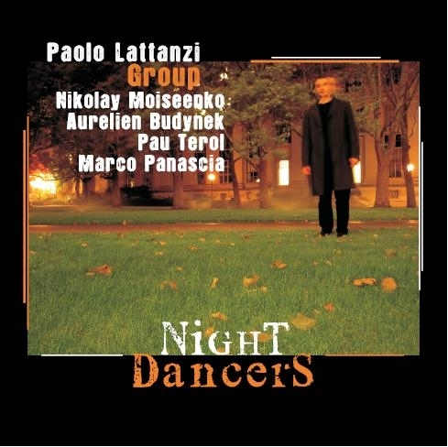

Si tratta di un lavoro di elevata qualità artistica, interamente realizzato negli USA dove i musicisti della Band (di diverse nazionalità) risiedono e lavorano.

Paolo Lattanzi, batterista e leader del quintetto, mostra con eleganza tutte le sue virtù di strumentista raffinato in un repertorio ben congeniato. Non sono necessarie molte parole per spiegare il valore del progetto, in quanto fin dalle prime note ci si rende conto dell’alto livello professionale dei cinque, guidati dall’esperto Paolo Lattanzi che in tutto il CD veste anche i panni di autore ed arrangiatore delle musiche.

Per Silta Records si tratta di una conferma della grande attitudine a valorizzare il talento artistico di musicisti degni di nota, un’escursione nella musica tonale di matrice prettamente Jazz (nel senso più americano del termine), che dimostra che è possibile realizzare una Musica Jazz di valore ed originalità, senza dover per forza emulare i grandi del passato ma proseguendone il percorso.

Questa non è musica da mettere come sottofondo ad una festa! Questa è musica da ascoltare, con grande attenzione. E’ musica jazz che cambia umori mentre progredisce da un momento al successivo. E’ contemporanea nelle sue melodie, armonie e componenti ritmiche ma dichiara apertamente la sua fedeltà al jazz tradizionale. Sono molto colpito dal modo in cui i talenti individuali di questi musicisti si siano amalgamati per creare un suono di gruppo nel viaggio attraverso ognuno dei brani. Si ascoltano reciprocamente ed ogni episodio segue il precedente organicamente, sia da frase a frase che da solista a solista. Nikolay Moiseenko (sassofoni) ed Aurelien Budynek (chitarre) sono una “prima linea” elettrizzante le cui melodie all’unisono ed improvvisazioni individuali sono suonate con precisione e sensibilità. Anche Pau Terol (pianoforte) e Marco Panascia (basso) sono ottimi improvvisatori e forniscono un accompagnamento solido ed energico per l’intera durata dell’album. Paolo Lattanzi, il compositore di questi brani, offre un accompagnamento unico al ride. Provo sempre un certo piacere nel sentire che il batterista suona “la composizione” piuttosto che tempo generico. Essendo il compositore, Paolo sa cosa vuole e quali colori ritmici possono supportare al meglio le sue idee melodiche ed armoniche: colpiscono l'ispirazione e la sicurezza espresse dalla batteria.

Questa è un’eccitante prima fatica da parte di questi talentuosi musicisti: che vi piacciano modalità oscure ed introspettive, una ballad delicata, o frasi “brucia dita”, rilassatevi e godetevela. Come me, credo che troverete che questi “Night Dancers” possono danzare al meglio con esse.

Ken Pullig
Direttore, Jazz Composition
Berklee College of Music
Boston, Ma
USA

Per ulteriori informazioni, proposta di interviste e approfondimenti:
www.siltarecords.it
info@siltarecords.it

